Достижения Гурьевой К.Д. и ее воспитанников
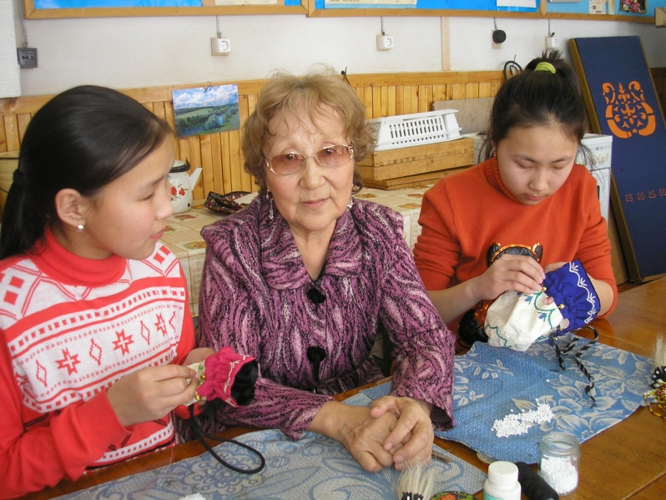
- 14/01-2011с. –Почетная грамота за активную общественную работу, плодотворную деятельность в области модернизации образования. В.И.Егоров.
- 29/06-2011с. – Сертификат. Мирнэй куоракка ыытыллыбыт Олоҥхо ыһыаҕын чэрчитинэн тэриллибит «Дьөһөгөй оҕотун маанылаах симэҕэ» ат симэҕин киэргэлэ. А.Н.Гоголев.
- 15-16/09-2011с – Сертификат. Мандар уус үөҕэр кыттыым иһин.
- 29/06- 2011с – Народный мастер РС(Я). А.Н.Гоголев.
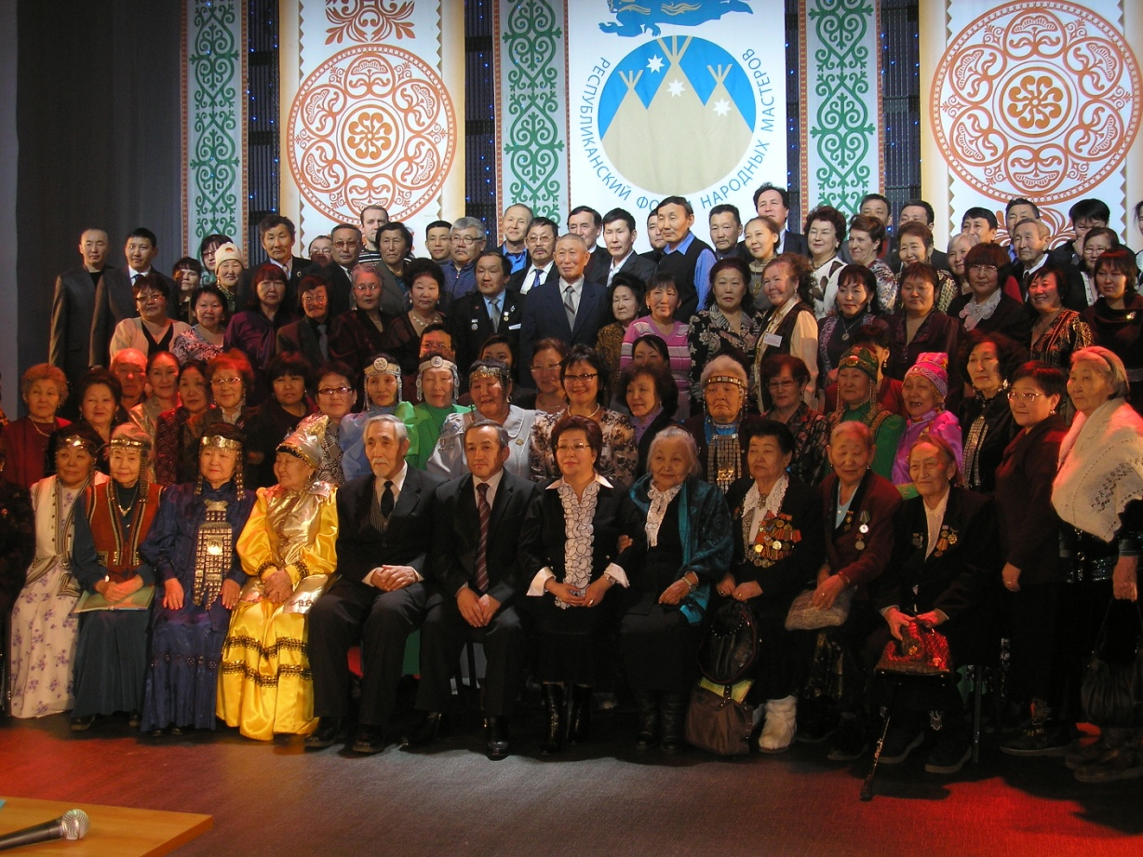
- 29/06-2012с. – Грамота за активное участие в общественной жизни наслега и внесенный вклад в развитии национальной традиции в честь празднования национального праздника Ысыах посвященный году «Единения и дружбы народов РС(Я)» в г. Нюрба. П.П.Семенов.
- 10/10- 2012с. Благодарственное письмо за обучение и воспитание подрастающего поколения. Еремеев Г.Н.
- 14-15/03-2013 г. Сертификат за мастер- класс в рамках республиканской выставки – ярмарки изделий мастеров народных промыслов и ремесленников, посвященный году села в республике Саха (Якутия). А.Н.Дружинин.
- 14-15 /03-2013 г. Сертификаты участия: Петрова Мира, Гурьева Соня, Портнягина Катя – 7 кл. республиканской выставке– ярмарке изделий мастеров народных промыслов и ремесленников, посвященный году села в республике Саха (Якутия). А.Н.Дружинин.
- Сертификат об окончании авторского курса по национальному шитью и вышивке доцента, кандидата пед.наук Петровой С.И. в учебно-творческой лаборатории кафедры фольклора и культуры. Филиппов Г.Г., Илларионов В.В.
- 20-25/08-2013 г. Диплом международной выставки в Монголии.
- Март 2013г. Сертификаты республиканской выставки: Петрова Мира. 7 кл., Портнягина катя. 7 кл., Гурьева Соня. 7 кл.(махалки из конского волоса). Сертификат. «Үс саха үгэһин үйэтитиигэ» посвященной Дню народных мастеров РС(Я) и 20-летию галереи «СИМЭХ» А.Н.Гоголев.
- 20-21/06- 2013с. Туоһу сурук. I место «Уруйдан, Улуу олоҥхо, Манчаары дойдутугар!» Майа. Ураһалаах алаас.
- Сертификат участнику выставки общего и дополнительного образования в рамках августовского совещания работников образования Сунтарского улуса.
- 27/09-15/10 – 2013 с. Сертификат. Связь времен: традиции и современность в рамках фестиваля науки Г.Г.Филиппов. институт языков и культуры народов Севера –Востока РФ,
- 4-5/04-2013 г. Сертификат. Выставки творческих работ уч-ся в рамках республиканской НПК «Интеграция общего и доп. Образования в условиях ФГОС общего образ.» Портнягина Катя, Петрова Мира – 7 кл. изделия из бисера.
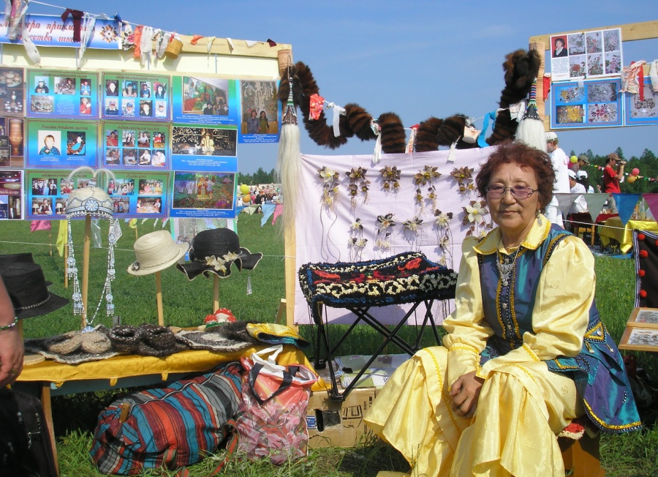
- 19/12-2013 г. Сертификат о распространении опыта в улусных Анисимовских пед.чтениях, посвященных 120-летию со дня рождения М.Н.Анисимова.
- 11/02-2014 г. Сертификат. Открытие года культуры в Сунтарском улусе. «Сунтаар культурата –үйэлээх суолунан» . М.А.Тараярова.
- 24/03-2014 г. Сертификат. Улусная выставка прикладного творчества обучающихся «Радуга севера». Портнягина Оля «Мешок из бычьего пузыря» -2-ое место, Яковлева Айта «Мешок из бычьего пузыря»-1-ое место.(6 кл.).
- 24/03-2014 г. Грамота за хорошую подготовку победителей улусной выставки прикладного творчества «Радуга севера» по разделу «Изделия из кожи». Еремеев Г.М.
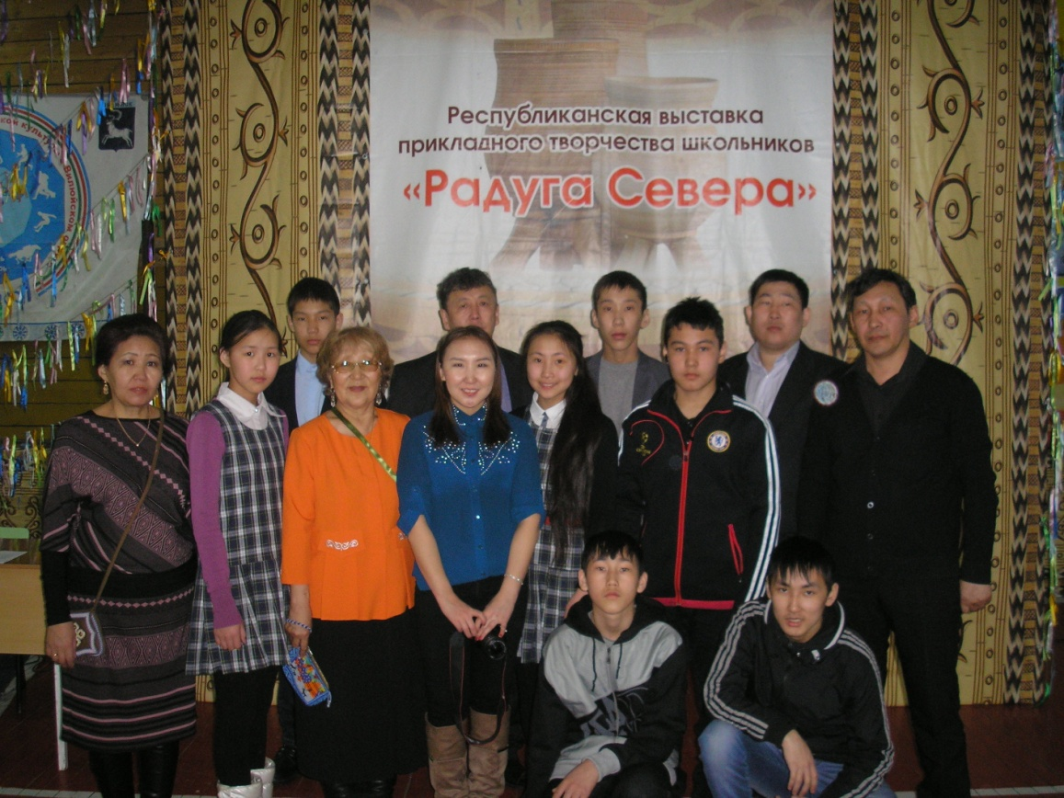
- 24/03-2014 г. Грамота за хорошую подготовку победителей улусной выставки прикладного творчества «Радуга севера» по разделу «изделия из конских волос», «Мое село». Портнягина Оля (6 кл.) 1-ое место и 3-е место Яковлева Айта (6кл.).
- 2014 г. за активное участие в выездной выставке народного прикладного искусства сунтарского улуса в центре народных промыслов «Уус» РС(Я) в г. Якутске. А.Н.Гоголев. «Симэх»
- Апрель 2014 г. Сертификаты за участие на семинаре мастеров народного искусства, посвященный году культуры РФ и 380 летию г. Вилюйска, за проведение мастера-класса для руководителей делегаций районов ХХХ республиканской выставки прикладного творчества обучающихся «Радуга Севера». Оргкомитет.
- Апрель 2014. Диплом 1-ой степени за первое место в разделе «Вышивка по коже» Портнягина Оля (6кл). А.Н.Гоголев. «Симэх».
Гурьева К.Д.
20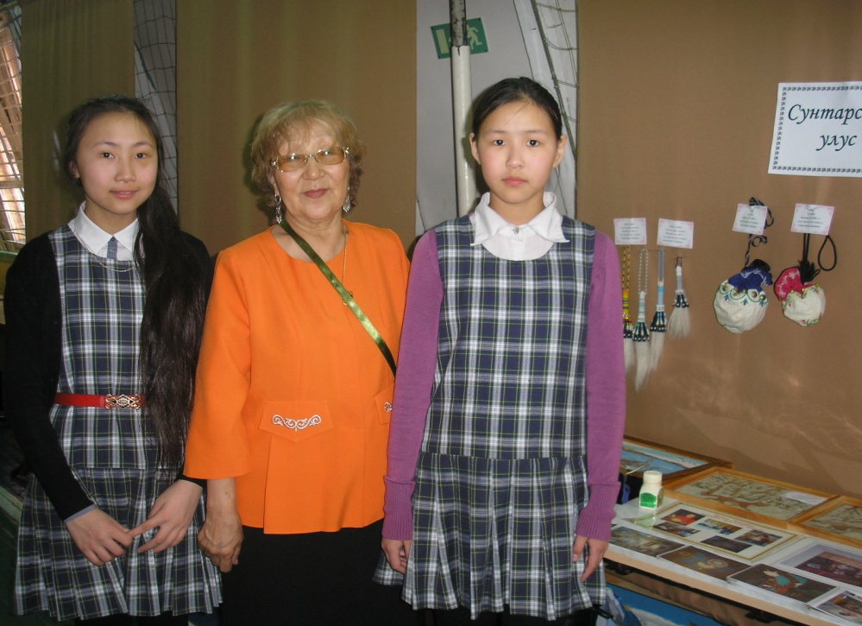14-05-05

